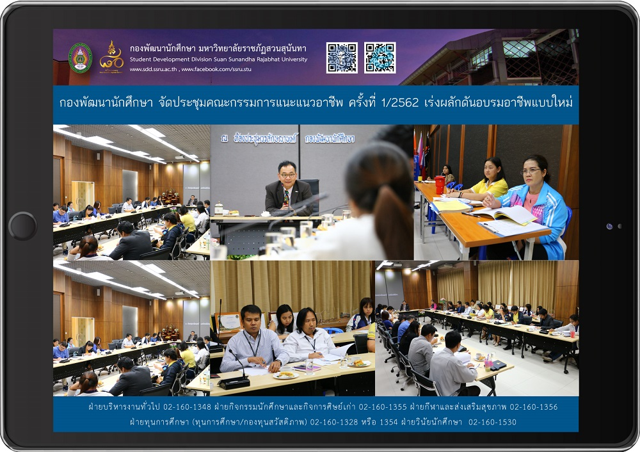
กองพัฒนานักศึกษา จัดประชุมคณะกรรมการแนะแนวอาชีพ ครั้งที่ 1/2562 เร่งผลักดันอบรมอาชีพแบบใหม่
วันที่ 11 มีนาคม 2562 เวลา 15.00 น. ผู้ช่วยศาสตราจารย์ ดร.ชนนาถ มีนะนันทน์ รองอธิการบดีฝ่ายกิจการนักศึกษา เป็นประธานการประชุมคณะกรรมการแนะแนวอาชีพ ครั้งที่ 1/2562 เพื่อแจ้งบทบาทหน้าที่และแนวทางในการดำเนินงานของกองพัฒนานักศึกษา ฝ่ายวินัยนักศึกษา ในการขับเคลื่อนการดำเนินงานการฝึกอบรมอาชีพแนวใหม่ ซึ่งคณะกรรมการที่ประชุมได้เสนอให้มีการจัดทำแผนการแนะแนวอาชีพ ในปีการศึกษา2562 เพื่อให้มีการอบรม แนะแนวอาชีพแก่นักศึกษา ในรูปแบบกิจกรรมนอกหลักสูตร หลักสูตรระยะสั้น และเป็นการสำรวจความต้องการของกลุ่มนักศึกษาที่ต้องการเข้าอบรมในแต่ละหลักสูตรวิชาชีพ
Vocational Guidance Board Meeting (1/2562) to promote new career path program.

On March 11, 2019 at 15.00 hrs. Assist. Prof. Dr. Chananart Meenanan, Vice President for Student Affairs as a chairperson of Vocational Guidance Board Meeting No. 1/2562 addressed the roles, duties and guidelines for the operation of the Student Development Division Student discipline to promote and enhance a facilitative process, a service rendered to the individual to aid our students in choosing and adjusting to their occupation. New various forms of career guidance were discussed with its action plan for academic year 2019. The survey of the needs of students will give holistic support and make educational-vocational choices consistent with their interests, abilities, and talents through extracurricular activities, short course training and professional practices.

